**PREMIS FAD D’ARQUITECTURA I INTERIORISME 2014**

**FINALISTES ARQUITECTURA**

**1**  **REMUNTA SOBRE LA CASA DELS PARES**

PASSEIG DOCTOR JESÚS MARIA ISERN, 6

L'ESCALA (GIRONA)

**Autor:**

CARLOS FERRATER, arquitecte

(OAB. OFFICE OF ARCHITECTURE IN BARCELONA S.L.P)

**Aparellador:** EDUARD GIRÓ

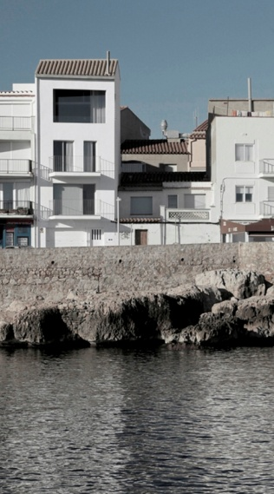

**Fotògraf:** ALEIX BAGUÉ

**VALORACIÓ JURAT/*VALORACIÓN JURADO:***

“Es tracta d’una addició sobre el que ja és construït. Es resol amb una arquitectura volgudament neutra i sense pretensions, continguda, capaç de parlar el que és just i necessari, i ho diu dialogant sense violència amb l’entorn pròxim, i alhora sent capaç de no renunciar a una certa autonomia ni de defugir el desafiament i el compromís.”

*“Se trata de una adición sobre lo construido. Se resuelve con una arquitectura expresamente neutra y sin pretensiones, contenida, capaz de hablar lo justo y necesario, y lo dice dialogando sin violencia con el entorno próximo, y a la vez siendo capaz de no renunciar a una cierta autonomía ni de eludir el desafío y el compromiso.”*

**2** **CASA CHAO**

ANTONIO PORRÚA, 31

CORCUBIÓN (A CORUÑA)

**Autores:**

JUAN CREUS ANDRADE, COVADONGA CARRASCO LÓPEZ, arquitectos

(CREUSeCARRASCOarquitectos)

**Aparejador:** FÉLIX SUÁREZ

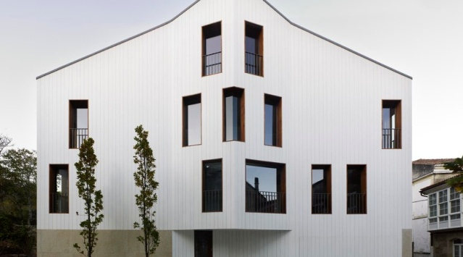

**Fotógrafo:** HECTOR SANTOS-DIÉZ

**VALORACIÓ JURAT/*VALORACIÓN JURADO:***

“La casa Chao és més que l’execució perfecta, amb mitjans senzills i propers, d’un habitatge. La casa resol amb nitidesa i decisió un problema urbà en estroncar una mitgera descarnada després de la demolició d’un edifici per obrir un carrer nou. Cobreix la mitgera amb una edificació de tan sols tres metres de fondària restaurant l’escena urbana, paviments, visuals, cornises i volumetries, dialogant amb l’entorn urbà.”

*“La casa Chao supone más que la perfecta ejecución, con medios sencillos y próximos, de una vivienda. La casa resuelve con nitidez y decisión un problema urbano al restañar una medianera descarnada tras la demolición de un edificio para abrir una nueva calle. Cubre la medianera con una edificación de tan solo tres metros de fondo restaurando la escena urbana, pavimentos, visuales, cornisas y volumetrías, dialogando con el entorno urbano.”*

**3** **CASES PATI**

DE LA FÀBRICA, 66-90

CELRÀ (GIRONA)

**Autors:**

RAMON BOSCH PAGÈS, ELISABET CAPDEFERRO PLA, arquitectes

(BOSCH.CAPDEFERRO ARQUITECTURES)

**Aparellador:** JOSEP CAPDEFERRO MAURETA

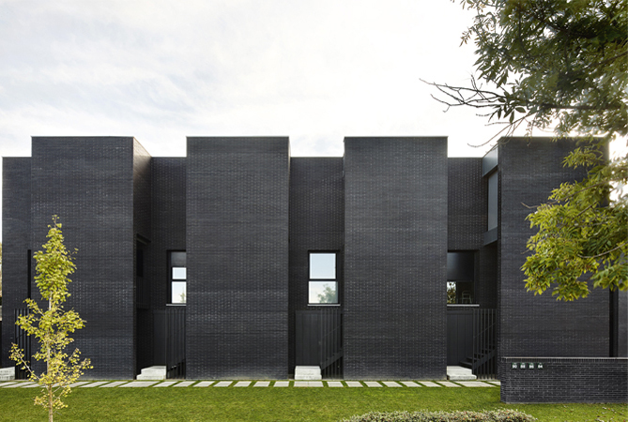

**Fotògraf:** JOSÉ HEVIA

**VALORACIÓ JURAT/*VALORACIÓN JURADO:***

“Destaca la seva aportació a la recerca tipològica de la casa-pati. El pati com a centre, com a punt de relació, com a configurador d’un microclima, com a espai públic íntim, totes aquestes funcions en un únic espai. I la ceràmica com a material que contextualitza la intervenció en el seu entorn més immediat i matisa, amb els diferents colors i textures, fins als últims racons de la casa, deixant sempre el protagonisme, però, als patis, autèntics protagonistes de l’arquitectura.”

*“Destaca su aportación en la búsqueda tipológica de la casa-patio. El patio como centro, como punto de relación, como configurador de un microclima, como espacio público íntimo, todas estas funciones en un único espacio. Y la cerámica como material que contextualiza la intervención en su entorno más inmediato y matiza, con los diferentes colores y texturas, hasta los últimos rincones de la casa, pero dejando siempre el protagonismo a los patios, auténticos protagonistas de la arquitectura.”*

**4** **VIVIENDAS PARA REALOJO EN EL CASCO HISTÓRICO DE PAMPLONA**

DESCALZOS, 24

PAMPLONA (NAVARRA)

**Autores:**

CARLOS PEREDA IGLESIAS, ÓSCAR PÉREZ SILANES , arquitectos

(PEREDA | PÉREZ | ARQUITECTOS)

**Aparejador:** ATEC APAREJADORES

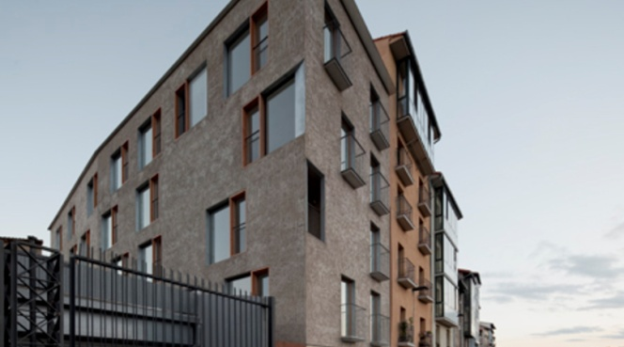

**Fotógrafo:** PEDRO PEGENAUTE

**VALORACIÓ JURAT/*VALORACIÓN JURADO:***

“Lluny de l’ús de llenguatges mimètics, historicistes o pintorescos, el projecte assumeix amb gran serietat i sensibilitat la relació entre el que és nou i existent i una arquitectura que aconsegueix establir un nou lloc i un nou ambient a través del diàleg i la convivència entre totes dues presències recorrent quan cal a un llenguatge nou.”

*“Lejos del uso de lenguajes miméticos, historicistas o pintorescos, el proyecto asume con gran seriedad y sensibilidad la relación entre lo nuevo y lo existente, con una arquitectura que logra establecer un nuevo lugar y un nuevo ambiente a través del diálogo y la convivencia entre las dos presencias recurriendo cuando se hace necesario a un nuevo lenguaje.”*

**5** **CENTRO ESCOLAR DA GAFANHA DA BOA HORA**

RUA DA SAUDADE

VAGOS (PORTUGAL)

**Autores:**

ANTÓNIO PORTUGAL, MANUEL REIS, arquitectos

**Aparejador:** FERREIRA BUILD POWER

**Ingeniero:** Poliedro Lda, Gestão de Energia Térmica Lda, Rodrigues Gomes & Associados SA, Prof. Eng. Vasco Peixoto de Freitas Lda, Az76 Consultores de Investimentos e Engenharia Lda, Xz Consultores Lda

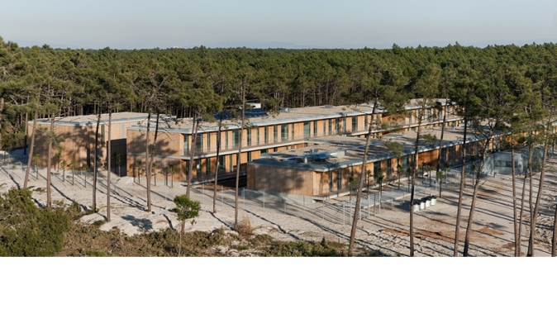

**Fotógrafo:** LUÍS FERREIRA ALVES

**VALORACIÓ JURAT/*VALORACIÓN JURADO:***

“El projecte es basa en un diàleg amb el paisatge circumdant, on la construcció de l’escola i la pineda es transformen en una nova unitat. Destaca la capacitat de desenvolupar simultàniament un programa d’edifici públic i un lloc d’intimitat arquitectònica i paisatgística, a la qual cosa contribueixen no tan sols els gestos definidors del projecte sinó també les delicades opcions matèriques i constructives.”

*“El proyecto se basa en un diálogo con el paisaje circundante, donde la construcción de la escuela y el pinar se transforman en una nueva unidad. Destaca la capacidad de desarrollar simultáneamente un programa de edificio público y un lugar de intimidad arquitectónica y paisajística, a lo que contribuyen no solo los gestos definidores del proyecto sino también las delicadas opciones matéricas y constructivas.”*

**6** **ESTUDI ARRANZ-BRAVO**

GINESTERA, 9

BARCELONA

**Autors:**

GARCES-DE SETA-BONET, ARQUITECTES

**Aparellador:** DAVID MORROS

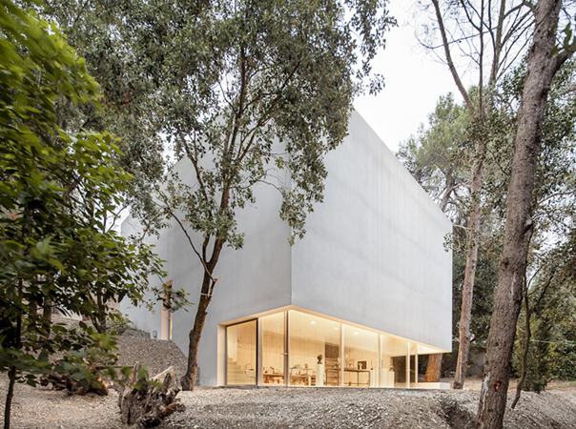

**Fotògraf:** ADRIÀ GOULA

**VALORACIÓ JURAT/*VALORACIÓN JURADO:***

“Un volum contingut, en un diàleg intel·ligent amb l’arquitectura de Franco Bombelli, entremig d’un jardí en pendent, on el projecte entén i articula eficientment la topografia.

Un únic material exterior que determina una arquitectura plena de silenci i una atmosfera interior molt especial controlada per l’hàbil ús de la llum.”

*“Un volumen contenido, en un diálogo inteligente con la arquitectura de Franco Bombelli, en medio de un jardín en pendiente, donde el proyecto entiende y articula eficientemente la topografía.*

*Un único material exterior que determina una arquitectura llena de silencio y una atmósfera interior muy especial controlada por el hábil uso de la luz.”*

**7** **COL·LEGI ECONOMISTES CATALUNYA**

PLAÇA GAL·LA PLACÍDIA, 32

BARCELONA

**Autors:**

MERCÈ BERENGUÉ IGLESIAS, MIGUEL ROLDÁN ANDRADE, arquitectes

(ROLDAN+BERENGUÉ, ARQTS.)

**Aparellador:** GABRIEL VALERI

**Enginyer:** GRUPO JG

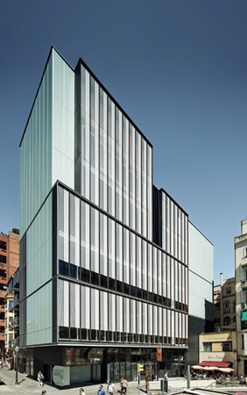

**Fotògraf:** JORDI SURROCA, MARCEL ERMINY

**VALORACIÓ JURAT/*VALORACIÓN JURADO:***

“Es valora l’adequada escala urbana de l’edifici que construeix la nova façana de la plaça. La fragmentació de la façana sud, que es divideix amb escales diferents, superposa verticalment unes galeries que són el cor social de l’edifici i que omplen de vida la plaça.”

*“Se valora la adecuada escala urbana del edificio que construye la nueva fachada de la plaza. La fragmentación de su fachada sur, que se divide con escalas diferentes, superpone verticalmente unas galerías que son el corazón social del edificio y que llenan de vida la plaza.”*

**8** **CENTRO DE MAGISTERIO**

AVENIDA DE JOAQUINA EGUARAS

GRANADA

**Autor:**

RAMÓN FERNÁNDEZ-ALONSO BORRAJO, arquitecto

(RAMÓN FERNÁNDEZ-ALONSO Y ASOCIADOS SLP)

**Aparejador:** MIGUEL ÁNGEL JIMÉNEZ DENGRA

**Enginyer:** SERGIO GARCÍA PEDRAJAS

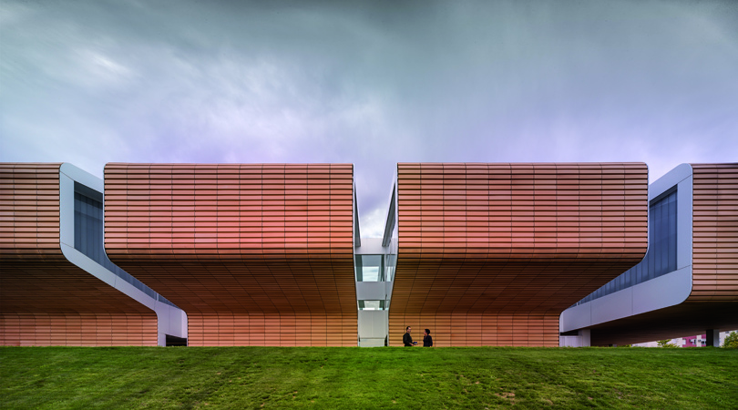

**Fotògraf:** JESÚS GRANADA

**VALORACIÓ JURAT/*VALORACIÓN JURADO:***

“L’edifici aconsegueix un deliberada unitat formal que arrenca en l’estructura i es desenvolupa en la composició dels espais, el subtil tractament de la llum i la textura de la pell ceràmica, en un intent d’integrar-se en un entorn urbà hostil a través de la permeabilitat dels espais complementaris al programa docent.”

*“El edificio consigue un deliberada unidad formal que arranca en la estructura y se desarrolla en la composición de los espacios, el sutil tratamiento de la luz y la textura de la piel cerámica, en un intento de integrarse en un entorno urbano hostil a través de la permeabilidad de los espacios complementarios al programa docente.”*

**9** **CENTRE CULTURAL DEL BORN**

PLAÇA COMERCIAL, 12

BARCELONA

**Autors:**

ENRIC SORIA I BADIA, RAFAEL DE CACERES, arquitectes

**Aparellador:** JAVIER PAZOS, JOAQUIM PAMIES

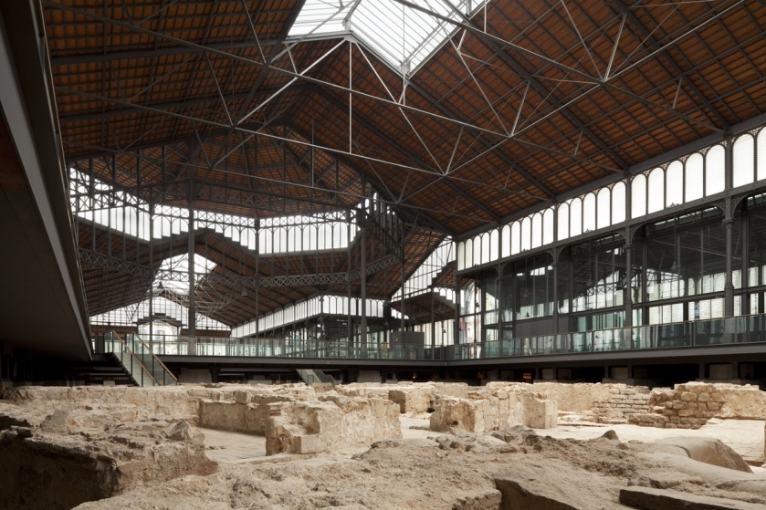

**Fotògraf:** LLUIS CASALS

**VALORACIÓ JURAT/*VALORACIÓN JURADO:***

“El gran encert del projecte ha estat fer compatible el respecte a la morfologia, el sistema constructiu i els materials d’una envolupant històrica amb la introducció de dos usos nous: la mostra de les restes arqueològiques i la creació d’un nou espai expositiu, tot mitjançant la disposició adequada de les sales i la utilització subtil dels materials.”

*“El gran acierto del proyecto ha sido hacer compatible el respeto a la morfología, el sistema constructivo y los materiales de una envolvente histórica con la introducción de dos nuevos usos: la muestra de los restos arqueológicos y la creación de un nuevo espacio expositivo, todo mediante la adecuada disposición de las salas y la sutil utilización de los materiales.”*

**10** **CASA DA SEVERA**

LARGO DA SEVERA 2/2B, MOURARIA

LISBOA (PORTUGAL)

**Autor:**

JOSÉ ADRIÃO, arquitecto

(JOSÉ ADRIÃO ARQUITECTOS)

**Ingeniero:** MB – ENGENHARIA

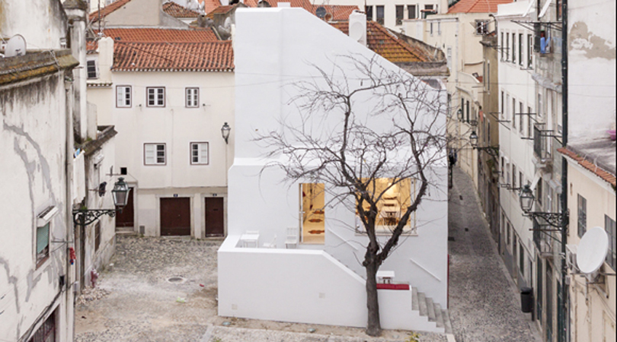

**Fotógrafo:** HUGO SANTOS SILVA

**VALORACIÓ JURAT/*VALORACIÓN JURADO:***

“Destaca la sincronia entre les estratègies urbanístiques amb un fort impacte sociocultural i la resposta arquitectònica, capaç d’ampliar els resultats gràcies a la seva sensibilitat microquirúrgica i eficàcia programàtica.”

*“Destaca la sincronía entre las estrategias urbanísticas con fuerte impacto sociocultural y la respuesta arquitectónica, capaz de ampliar los resultados gracias a su sensibilidad microquirúrgica y eficacia programática.”*

**11** **PERCURSO PEDONAL ASSISTIDO DA BAIXA AO CASTELO DE SÃO JORGE**

RUA DA VITÓRIA / RUA DOS FANQUEIROS Nº 170 A 178 E RUA DA MADALENA 147 A 155

LISBOA (PORTUGAL)

**Autor:**

JOÃO PEDRO FALCÃO DE CAMPOS, arquitecto

**Aparejador:** FALCÃO DE CAMPOS ARQUITECTO, LDA.

**Ingeniero:** A2P

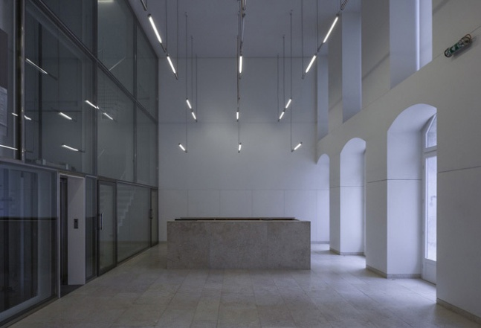

**Fotógrafo:** JOSÉ MANUEL RODRIGUES

**VALORACIÓ JURAT/*VALORACIÓN JURADO:***

“Si és cert que el programa d’aquest projecte mereix un aplaudiment, tenint en compte la seva capacitat transformadora i els recursos disponibles, encara és més destacable el resultat d’aquesta obra pública, capaç de sintetitzar les virtuts de la rehabilitació i de la tècnica, resultat d’un important treball de recerca i d’una gran sensibilitat.”

*“Si es verdad que el programa de este proyecto es merecedor de un aplauso, tomando en consideración su capacidad transformadora y los recursos disponibles, es aún más notable el resultado de esta obra pública, capaz de sintetizar las virtudes de la rehabilitación y de la técnica, resultado de un importante trabajo de investigación y de una gran sensibilidad.”*

**FINALISTES INTERIORISME**

**12**  **MAS DEL VENT. PUNT DE TROBADA**

LA FOSCA

PALAMÓS (GIRONA)

**Autors:**

RAFAEL ARANDA QUILES, CARME PIGEM BARCELÓ, RAMON VILALTA PUJOL, arquitectes

(RCR ARANDA PIGEM VILALTA ARQUITECTES SLP)

**Aparellador:** M.ORTEGA

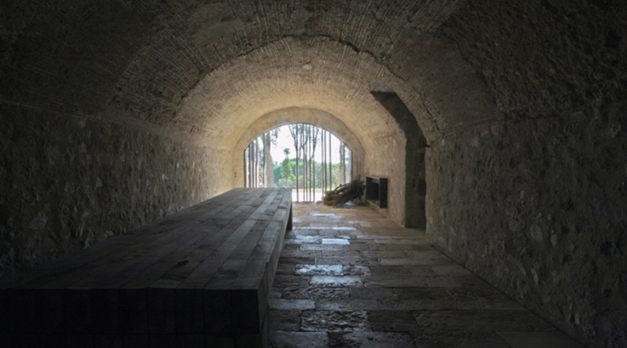

**Fotògraf:** PEP SAU

**VALORACIÓ JURAT/*VALORACIÓN JURADO:***

“L’elegància i sobrietat d’un sol material, els mínims elements afegits de forma precisa i una restauració impecable permeten gaudir de l’essència d’una masia tradicional catalana.”

*“La elegancia y sobriedad de un solo material, los mínimos elementos añadidos de forma precisa y una restauración impecable permiten disfrutar de lo esencial de una masía tradicional catalana.”*

**13** **CASA ENTREMURS**

VILANOVA, 22

OLOT (GIRONA)

**Autors:**

RAFAEL ARANDA QUILES, CARME PIGEM BARCELÓ, RAMON VILALTA PUJOL , arquitectes

(RCR ARANDA PIGEM VILALTA ARQUITECTES SLP)

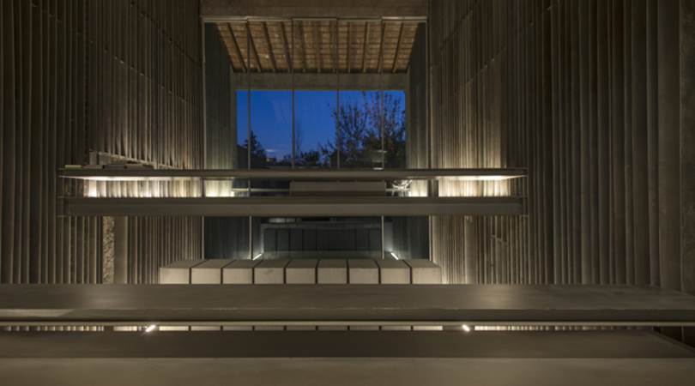

**Fotògraf:** PEP SAU

**VALORACIÓ JURAT/*VALORACIÓN JURADO:***

“En aquest projecte es percep una sensació de laboratori, de qui busca, d’una forma gairebé científica, la construcció de la poesia. Sorprèn la manera en què les diferents recerques, siguin programàtiques o constructives, es fonen en una síntesi perfecta d’on resulta, abans que res, una atmosfera poètica.”

*“En este proyecto se percibe una sensación de laboratorio, de quien busca, de forma casi científica, la construcción de la poesía. Sorprende el modo en que las distintas investigaciones, sean programáticas o constructivas, se funden en una síntesis perfecta de donde resulta, por encima de todo, una atmósfera poética.”*

**14** **CASA AGUIRRE EN BAYONA**

DIEGO CARMONA, 7

BAYONA (PONTEVEDRA)

**Autores:**

SERGIO MARTIN BLAS, GABRIEL CARRASCAL AGUIRRE, arquitectos

**Aparejador:** BEATRIZ ARCA NAVEIRO

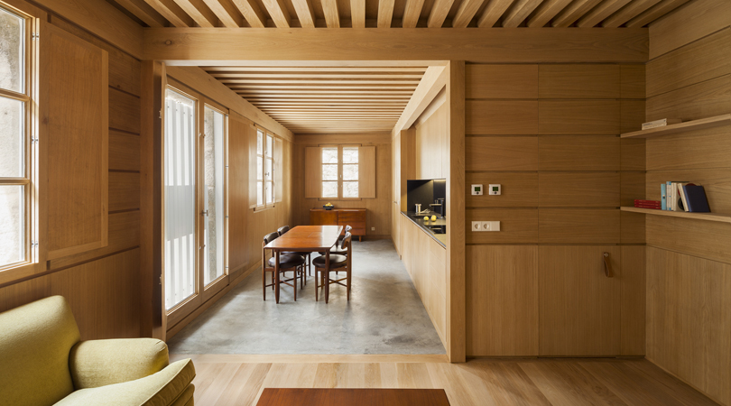

**Fotógrafo:** LLUIS CASALS

**VALORACIÓ JURAT/*VALORACIÓN JURADO:***

“Amb la fusta com a únic material que entapissa interiorment l’antiga casa de pedra al nucli històric de Baiona, es resolen tant la distribució com el caràcter continu d’aquest interior, concebut com un gran moble. El respecte per l’antiga arquitectura de pedra i per la ciutat no obstaculitza una nova arquitectura amb valor propi.”

*“Con la madera como único material que tapiza interiormente la antigua casa de piedra en el casco histórico de Bayona, se resuelven tanto la distribución como el carácter continuo de este interior, concebido como un gran mueble. El respeto por la antigua arquitectura de piedra y por la ciudad no obstaculiza una nueva arquitectura con valor propio.”*

**15** **OAK SHOWROOM**

NUMÀNCIA, 48-50

BARCELONA

**Autors:**

EUGENI BACH TRIADÓ, ANNA BACH, arquitectes

(ANNA & EUGENI BACH)

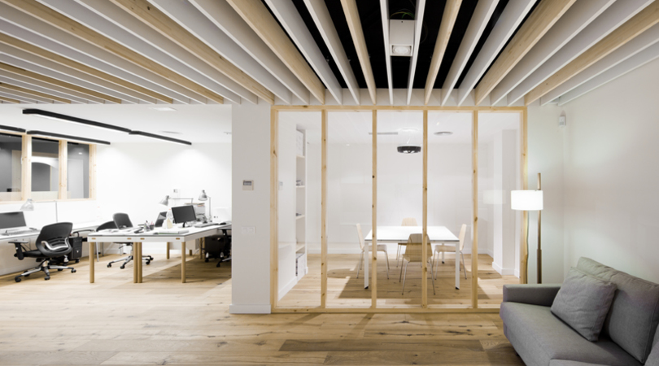

**Fotògraf:** EUGENI BACH

**VALORACIÓ JURAT/*VALORACIÓN JURADO:***

“Ressalta la creació d’un ambient únic a partir d’un espai irregular i compartimentat que desapareix per convertir-se en una successió fluida d’aparadors mitjançant la continuïtat del paviment, el sostre i les parets. L’adequada utilització de la fusta li dóna el confort i la qualitat que el programa demana.”

*“Resalta la creación de un ambiente único a partir de un espacio irregular y compartimentado que desaparece para convertirse en una sucesión fluida de escaparates mediante la continuidad del pavimento, el techo y las paredes. La adecuada utilización de la madera le da el confort y la calidad que el programa requiere.”*

**16**  **REFORMA DE LA CARNISSERIA GERMANS SOLER**

CARRETERA DE PALAMÓS, 56

CELRÀ (GIRONA)

**Autor:**

PAU SARQUELLA FÀBREGAS, arquitecte

**Aparellador:** ENTEQ DIRECCIÓ I GESTIÓ

**Enginyer:** ENTEQ OFICINA D'ENGINYERIA

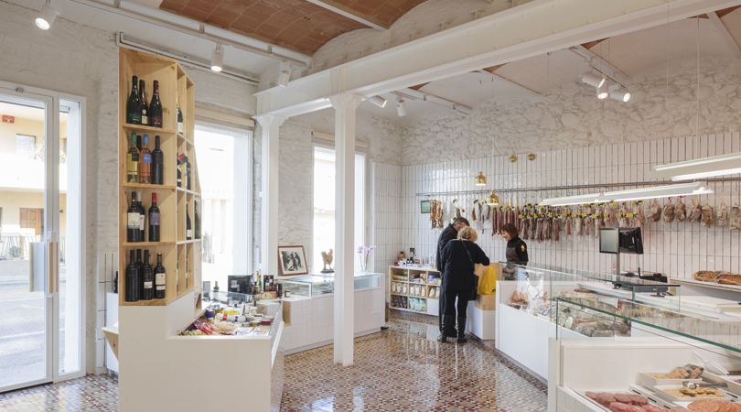

**Fotògraf:** JOAN GUILLAMAT

**VALORACIÓ JURAT/*VALORACIÓN JURADO:***

“El producte més preuat del porc és el pernil, elaborat i curat amb precisió. La renovació de la carnisseria és atreviment, energia i rauxa ben administrada. Recupera materials tradicionals de colors vius i paviments ortogonals que conviuen amb un paredat irregular implacablement emblanquinat. L’objectiu, mostrar per a la venda el producte estrella del porc en un recinte d’arquitectura simplista, neta i directa; l’interior sense voler acaba vestint l’exterior.“

*“El producto más apreciado del cerdo es el jamón, elaborado y curado con precisión. La renovación de la carnicería es atrevimiento, energía y arrebato bien administrado. Recupera materiales tradicionales de colores vivos y pavimentos ortogonales que conviven con una mampostería irregular implacablemente blanqueada. El objetivo, mostrar para la venta el producto estrella del cerdo en un recinto de arquitectura simplista, limpia y directa; el interior sin querer acaba vistiendo el exterior.”*

**17** **REFORMA EDIFICI ALTA DIAGONAL**

AVINGUDA DIAGONAL, 640

BARCELONA

**Autor:**

JORDI BADIA, arquitecte

(BAAS ARQUITECTURA)

**Aparellador:**XAVIER FERRAN

**Enginyer:**PGI

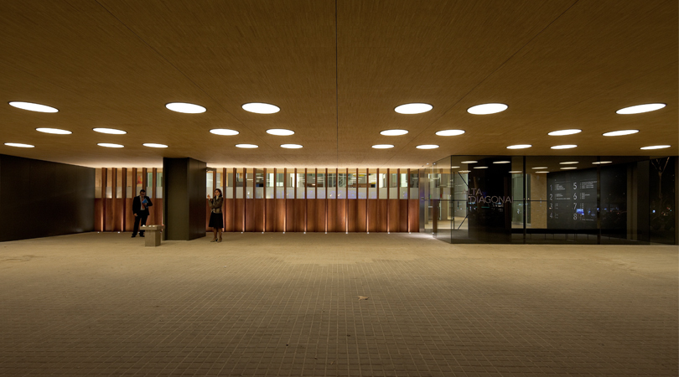

**Fotògraf:** PEDRO PEGENAUTE, MANFRED ZENTSCH, JOAN MASSAGUÉ

**VALORACIÓ JURAT/*VALORACIÓN JURADO:***

“Una intervenció sobre una arquitectura existent pràcticament contemporània, feta des del respecte, la sensibilitat i la intel·ligència, capaç de dotar l’edifici de nous atributs i ambients. Una nova imatge i uns nous continguts que milloren l’interès de l’edifici original. S’aprofitarà la reforma per gestionar eficientment les càrregues energètiques i la sostenibilitat del conjunt.”

*“Una intervención sobre una arquitectura existente prácticamente contemporánea, hecha desde el respeto, la sensibilidad y la inteligencia, capaz de dotar al edificio de nuevos atributos y ambientes. Una nueva imagen y unos nuevos contenidos que mejoran el interés del edificio original. Se aprovechará la reforma para gestionar eficientemente las cargas energéticas y la sostenibilidad del conjunto.”*

**FINALISTES CIUTAT I PAISATGE**

**18**  **EL VALLE TRENZADO, FASE 1B**

VALLE DEL VINALOPÓ

ELCHE (ALICANTE)

**Autores:**

FRANCISCO LEIVA IVORRA, arquitecto, MARTA GARCÍA CHICO, ingeniera agrónoma-paisajista,

ANTONI ABAILE JIMÉNEZ, arquitecto, PRÓCORO DEL REAL BAEZA, arquitecto

(GRUPO ARANEA)

**Aparejador:** CRISTINA ALESÓN CARBONELL, MARIA JESÚS BAEZA ALEMANY

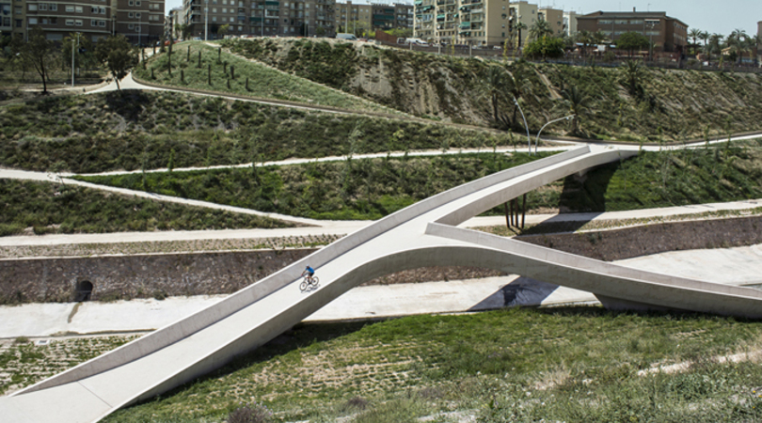

**Fotógrafo:** JESÚS GRANADA

**VALORACIÓ JURAT/*VALORACIÓN JURADO:***

“Les dificultats amb què va topar el procés de construcció d’aquesta obra no van ser prou per qüestionar les virtuts d’una clara estratègia de paisatge. Perquè, en aquest cas, paisatge vol dir ciutat, ciutadania, els valors més justos de la vida comunitària. Una connexió de llocs abans allunyats, ara més propers i compartits. Els ponts, importants obres d’enginyeria, són també la metàfora del mateix projecte.”

*“Las dificultades que el proceso de construcción de esta obra encontró no fueron suficientes para poner en duda las virtudes de una clara estrategia de paisaje. Porque, en este caso, paisaje quiere decir ciudad, ciudadanía, los valores más justos de la vida comunitaria. Una conexión de lugares antes alejados, ahora más próximos y compartidos. Los puentes, importantes obras de ingeniería, son también la metáfora del propio proyecto.”*

**19**  **INTERVENCIONS A LES MURALLES DE PALMA: BALUARD DEL PRÍNCEP**

AVINGUDA GABRIEL ALOMAR I VILLALONGA, 26

PALMA (MALLORCA)

**Autors:**

ELÍAS TORRES TUR, JOSÉ ANTONIO MARTÍNEZ LAPEÑA, arquitectes

(MARTÍNEZ LAPEÑA - TORRES ARQUITECTOS)

**Aparellador:** GUILLEM JULIÀ

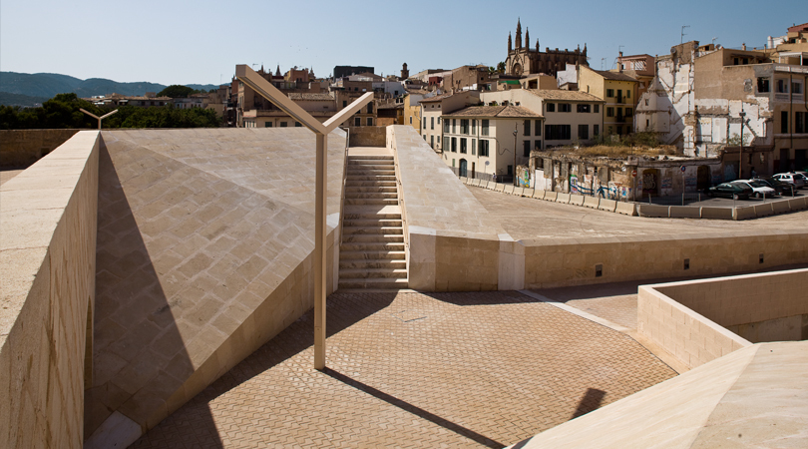

**Fotògraf:** GABRIEL RAMON, MAZMEN FOTOGRAFÍA CB, ESTOP, AJUNTAMENT DE PALMA

**VALORACIÓ JURAT/*VALORACIÓN JURADO:***

“El diàleg encertat entre la nova materialitat i l’existent, i l’habilitat en les geometries utilitzades aconsegueixen culminar amb èxit la recuperació d’una àrea que relaciona el mar i la ciutat.”

*“El diálogo acertado entre la nueva materialidad y la existente, y la habilidad en las geometrías empleadas logran culminar con éxito la recuperación de un área que relaciona el mar y la ciudad.”*

**20** **ADECUACIÓN DE ACCESO Y COLUMBARIO**

CEMENTERIO MUNICIPAL

ROBREGORDO (MADRID)

**Autor:**

MOISES ROYO MÁRQUEZ, arquitecto

(MUKA ARQUITECTURA SLP)

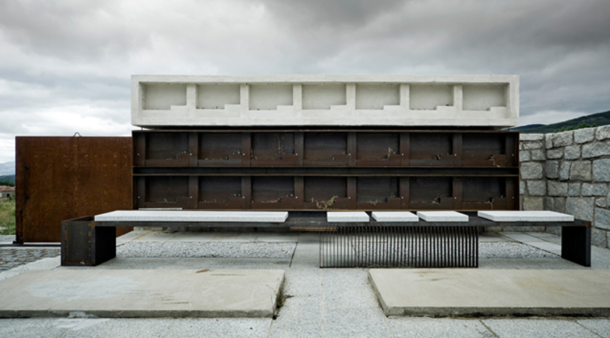

**Fotógrafo:** RICARDO SANTONJA

**VALORACIÓ JURAT/*VALORACIÓN JURADO:***

“L’adequació de volums i tonalitats del columbari amb la serra de Madrid confronta la nova i sòbria arquitectura amb el que ja existeix, alhora que resol tant el programa com la representativitat d’aquest petit espai funerari. L’ús encertat dels materials —formigó i granit— dialoga tant amb el paisatge com amb l’antic cementiri.”

*“La adecuación de volúmenes y tonalidades del columbario con la sierra de Madrid confronta la nueva y escueta arquitectura con lo existente, a la vez que resuelve tanto el programa como la representatividad de este pequeño espacio funerario. El acertado uso de los materiales —hormigón y granito— dialoga tanto con el paisaje como con el antiguo cementerio.”*

**FINALISTES INTERVENCIONS EFÍMERES**

**21** **BETWEEN SILENCE AND LIGHT**

PLAÇA DE SANT FELIP NERI

BARCELONA

**Autors:**

MICHELA MEZZAVILLA, arquitecta i dissenyadora d’il·luminació, ROBERTO ELEUTERI, arquitecte

(reMM)

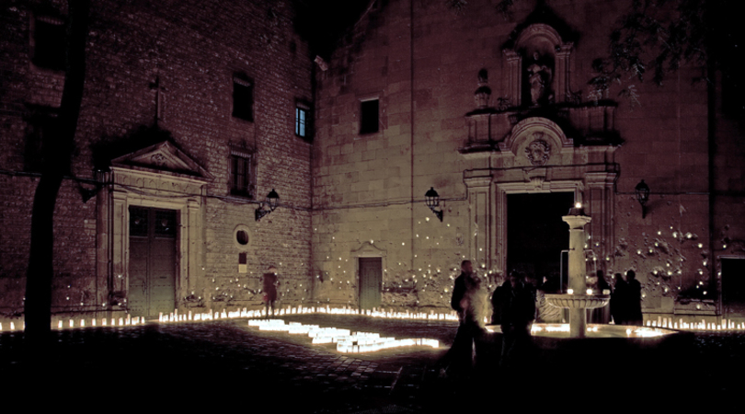

**Fotògraf:** ROBERTO ELEUTERI

**VALORACIÓ JURAT/*VALORACIÓN JURADO:***

*“Fent servir un recurs essencial s’aconsegueix la transformació d’un espai urbà per relatar d’una forma subtil i elegant fets del passat esdevinguts en aquest lloc.”*

“Usando un recurso esencial se logra la transformación de un espacio urbano para relatar de una forma sutil y elegante hechos del pasado ocurridos en ese lugar.”

**22** **NÚVOL DAURAT**

PLAÇA MAJOR

OLOT (GIRONA)

**Autors:**

EDUARD CALLÍS FREIXAS, GUILLEM MOLINER MILHAU, arquitectes (UNPARELLD'ARQUITECTES),

XEVI BAYONA CAMÓ, MIQUEL CAPDEVILA BASSOLS, arquitectes

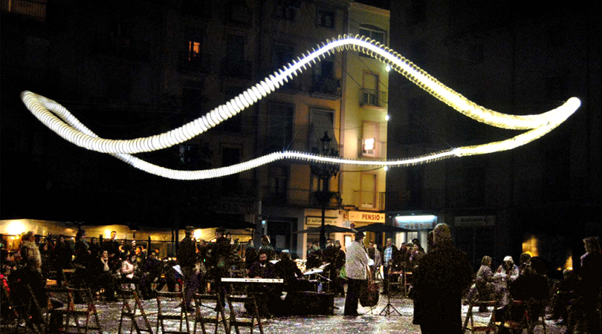

**Fotògraf:** XAVIER BÉJAR, JOAN GINABREDA, MARTA MATEU, ELOÏNA MILLÁN, UNPARELLD'ARQUITECTES

**VALORACIÓ JURAT/*VALORACIÓN JURADO:***

“Una gran anaconda daurada i uns músics enfredorits han pres possessió de la plaça Major. La pell de l’animal llueix una llum blanca i constant, que la fa lleugera i àgil per a la seva llargària. El diàmetre constant i harmònic del llum, construït amb materials quotidians i simples, permet que els músics es concentrin i donar vivesa al gèlid concert. L’oscil·lant núvol daurat s’instal·la a una alçada humana i propera i il·lumina un espai sobtadament musical. “

*“Una gran anaconda dorada y unos músicos ateridos de frío han tomado posesión de la plaza Mayor. La piel del animal luce una luz blanca y constante, que la hace ligera y ágil para su largura. El diámetro constante y armónico de la lámpara, construida con materiales cotidianos y simples, permite que los músicos se concentren y dar vivacidad al gélido concierto. La oscilante nube dorada se instala a una altura humana y próxima e ilumina un espacio repentinamente musical.”*

**23** **"MOSCA"**

CARRER DE LA FORÇA 13 - CASA SAMBOLA

GIRONA

**Autors:**

PAU SARQUELLA FÀBREGAS, CARMEN TORRES GONZÁLEZ, arquitectes

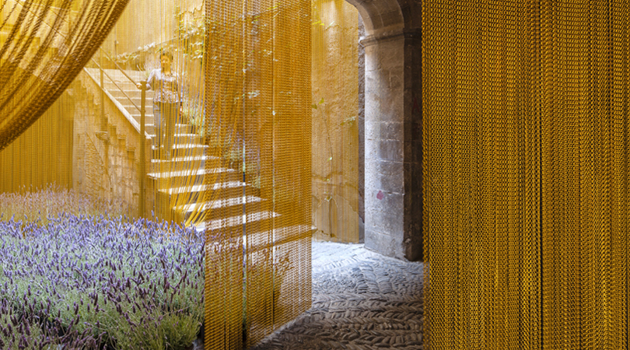

**Fotògraf:** JOAN GUILLAMAT, PAU SARQUELLA

**VALORACIÓ JURAT/*VALORACIÓN JURADO:***

“Amb un únic recurs i material, unes cortines daurades que organitzen i tamisen l’espai del pati al barri jueu de Girona, s’aconsegueix un efecte de descobriment i valoració de gran riquesa espacial. Les cortines filtren i dilueixen l’espai alhora que dissuadeixen les mosques d’entrar per l’olor de l’espígol.”

*“Con un único recurso y material, unas cortinas doradas que organizan y tamizan el espacio del patio en el barrio judío de Gerona, se consigue un efecto de descubrimiento y valorización de gran riqueza espacial. Las cortinas filtran y diluyen el espacio a la vez que disuaden a las moscas de entrar por el olor del espliego.”*

**24** **WILD FURNITURE - LA AUTENTICA SILLA DE BARCELONA**

PARC DE COLLSEROLA, SANT CUGAT/LA FLORESTA

SANT CUGAT (BARCELONA)

**Autors:**

ARIANE PATOUT, artista multidisciplinar, RENÉ MÜLLER, dissenyador-fuster

(LEÑA DE LUXE)

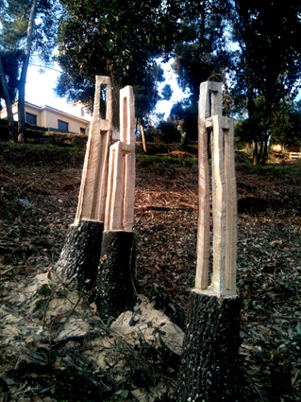

**Fotògraf:** ARIANE PATOUT, RENÉ MÜLLER

**VALORACIÓ JURAT/*VALORACIÓN JURADO:***

*“El projecte ressitua la problemàtica del paisatge a través d’una metàfora natural fent renéixer vides que s’imaginaven acabades. Art, paisatge, arquitectura i disseny són només alguns dels àmbits de coneixement i reflexió que troben en aquest projecte un fèrtil camp de treball.”*

“El proyecto resitúa la problemática del paisaje a través de una metáfora natural haciendo renacer vidas que se imaginaban acabadas. Arte, paisaje, arquitectura y diseño son solo algunos de los ámbitos de conocimiento y reflexión que encuentran en este proyecto un fértil campo de trabajo.”

**25** **CROSSWALK - CRUZAR EL CHARCO**

PLAZA DE ESPAÑA

SANTA CRUZ DE TENERIFE

**Autores:**

CONSTANZE SIXT, RAFAEL ESCOBEDO DE LA RIVA, arquitectos

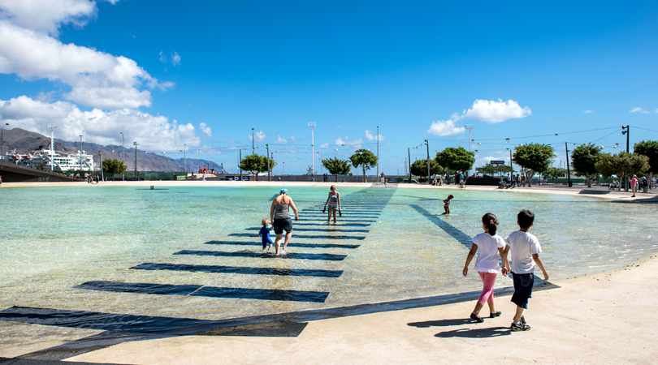

**Fotógrafo:** TERESA AROZENA, JOMINAGA, SENSOGRAMA

**VALORACIÓ JURAT/*VALORACIÓN JURADO:***

“Una plaça diàfana sense cap altre ús que el de passar-hi; un senyal viari tan casual com un pas de vianants; un espai que comparteix protagonisme amb l’element simple i transparent. Camins que s’intueixen; redescobriment de l’espai urbà; fugacitat de la circularitat de l’aigua. El ciutadà es remulla els peus i retorna al *divertimento*.”

*“Una plaza diáfana sin otro uso que el de pasar por ella; una señal viaria tan casual como un paso de peatones; un espacio que comparte protagonismo con el elemento simple y transparente. Caminos que se intuyen; redescubrimiento del espacio urbano; fugacidad de la circularidad del agua. El ciudadano se remoja los pies y regresa al divertimento.”*